Méiose et Mitose .

Sources
https://www.futura-sciences.com/sante/definitions/biologie-meiose-193/

https://fr.wikipedia.org/wiki/M%C3%A9iose

https://fr.vikidia.org/wiki/M%C3%A9iose#/media/File:MajorEventsInMeiosis_variant.svg

https://www.nagwa.com/fr/explainers/420193470454/ +++
http://vetopsy.fr/biologie-cellulaire/reproduction-cellulaire/meiose.php +++

https://fr.wikiversity.org/wiki/Notions_de_base_en_g%C3%A9n%C3%A9tique/Mitose_et_m%C3%A9iose +++

Généralités

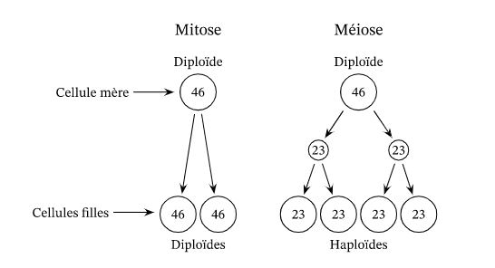

Meïose
https://www.larousse.fr/encyclopedie/divers/m%C3%A9iose/69066
Le réel but de la meiose

- Le but de la meiose c’est d’obtenir au depart de cellules à 2 n chromosomes des cellules à n chromosomes .
Le reste, on s’en fout … du moment qu’on a des cellules à n chromosome …
Et ca tombe bien qu’on s’en foute parce que pour 1 cellule (à 2 n chromosome) qui commence sa meiose , on en obtiendra en fait 1 seule (à n chromosome) …bien que sur le papier on doive en avoir 4 …. (voir infra)

Le cycle de la meiose .
La méiose a le cycle suivant :

- réplication de l'ADN
- première division (Meiose I)
- deuxième division (MeiosisII)

La méiose consiste donc en deux divisions cellulaires successives.

La méiose, comme la mitose, commence par une réplication de l'ADN, c'est-à-dire que chaque chromosome se duplique en deux chromatides reliées par un centromère.
La cellule contient donc à ce moment des paires de chromosomes composés de deux chromatides. Contrairement à la mitose, où les chromosomes s'alignent tous dans le même plan avant de se diviser en deux chromatides qui vont chacune migrer à un pôle de la cellule, durant la méiose les chromosomes vont s'apparier. En effet une cellule 1 contient des chromosomes par paires.

La première division répartit ces paires de chromosomes homologues de chaque côté, formant deux cellules-filles contenant chacune une série de chromosomes à deux chromatides.

La seconde division va être une mitose normale : chaque chromosome va répliquer son centromère. Chacune des cellules issue de la première division va à son tour se diviser pour donner des cellules contenant une série de chromosome à une chromatide.

Une cellule donne 4 cellules ou une ?
Le nombre de cellules-fille obtenue à la fin d'une mitose varie entre 4 et 1.
En effet…
- 4 est le nombre maximal (deux divisions cellulaire) .
- mais dans certains cas, seule une des cellules fille issue de la première division sera viable et se divisera à son tour, de même pour la seconde division : on obtiendra alors une seule cellule.
C'est le cas des ovules des humains : les ovaires des femmes produisent les ovocytes par méiose, mais une seule à la fois, et les autres cellules non viables sont visibles au microscope, collées à l'ovocyte (on les nomme globules polaires).
Si l'ovocyte est accompagné d'un globule polaire, la première division a eu lieu, s'il y en a deux, la seconde division a eu lieu.

